ФОРМАТ ОПИСАНИЯ УРОКА. МОДЕЛЬ «РОТАЦИЯ СТАНЦИЙ»
- Фамилия Имя Отчество автора: Маркова Галина Павловна
- Место работы: Муниципальное общеобразовательное учреждение Березовская средняя общеобразовательная школа № 10.
- Должность: учителя начальных классов
- Класс: 1
- Предмет: русский язык
- Тема: Текст. Признаки текста. Смысловое единство предложений в тексте. Заглавие текста.
- Цель: (прописанная через результат): к концу урока каждый ученик будет:
знать:
- понятие - текст;
- признаки текста;
- что такое главная мысль текста;
- что такое заголовок текста.
уметь (сможет продемонстрировать):
- составить текст небольшого объема;
- выделять признаки текста;
- определять главную мысль текста;
.- называть текст;
- работать с деформированным текстом.
- Индивидуальный лист продвижения групп (см. Приложение 1).
- Инструменты проверки достижения результата: индивидуальный лист продвижения обучающихся (см. Приложение 2).
- Основные этапы урока и планирование времени на каждый этап:
Начало урока (постановка задачи): 5 минут.
Работа на станции 1: 7 минут + 2 минуты на переходы.
Работа на станции 2: 7 минут + 2 минуты на переходы.
Работа на станции 3: 7 минут.
Завершение урока: 15 минут.
- Маршруты движения групп по станциям
Группа 1. Учитель → Онлайн → Проект
Группа 2. Онлайн → Проект → Учитель
Группа 3: Проект → Учитель → Онлайн
- Организационно-педагогические условие и описание хода урока

НАЧАЛО УРОКА

- Здравствуйте, ребята!
Парта – это не кровать,
И на ней нельзя лежать.
Прозвенел и смолк звонок.
Начинается урок.
Тихо девочки за парту сели,
Тихо мальчики за парту сели,
На меня все посмотрели.

Пока вы отдыхали на перемене, ветер - озорник перепутал слова из логической цепочки, которую я для вас приготовила.. Определите последовательность слов и объясните свой выбор.
На доске: слова - слоги - звуки - текст - предложения.
- А кто догадался, какая тема урока?
- Верно, тема нашего урока «Текст». А что такое текст, мы сегодня будем узнавать, работая на станциях.
- Какие цели поставим перед собой в начале урока?

Перед началом урока всем обучающимся предлагается из закрытого пакета выбрать картинку (всего картинок три – по числу групп – звездочки, уточки, медвежата). Далее обучающимся необходимо рассказать о том, как будет проходить урок:
- все обучающиеся будут поделены на три группы (группы объединяются в соответствии с тем, кому какая карточка досталась: звездочки со звездочками, уточки с уточками, медвежата с медвежатами),
- все группы в течение урока должны поработать на трех станциях – Учитель, Онлайн и Проект,
- у каждой группы будет свой маршрут движения (см. Приложение 1) – при этом маршруты необходимо распечатать и поместить на видное место в классе; при желании по одному варианту маршрута можно дать в каждую группу;
- время работы на каждой станции – ограничено (7 минут); отсчет времени ведется автоматически и через проектор выводится на экран (доску); по истечению времени система выдает сигнал (звонок, гонг), при котором группа должна закончить работу на текущей станции и перейти к следующей станции; для автоматического отсчета времени, используется онлайн сервис (https://classroomscreen.com/),
- станции подписаны (на столах стоят таблички с названиями станций),
- на каждой станции размещен раздаточный материал для каждой группы – группа садится и, взяв материалы, предназначенные для нее, приступает к работе; здесь надо заострить внимание – что на любой станции (кроме станции Учитель), работа начинается со знакомства с инструкцией.
Далее обучающимся предлагается разбиться на группы, всем раздаются индивидуальные листы продвижения (см. Приложение 2) и им предлагается их подписать (указать ФИ); дождавшись, когда все рассядутся, учитель запускает отсчет времени для работы на 1-ой станции.
Необходимое оснащение:
- Компьютер/ноутбук с выходом в Интернет + аудиосистема (или встроенные колонки) + проектор.
- Доступ к сайту https://classroomscreen.com/.
- Автономные для работы 3-х отдельных групп (3 станции): 1-ая станция – станция работы с Учителем, 2 станция – станция работы Онлайн, 3-я станция – станция Проектной работы.
- Таблички на каждую станцию.
- Изображения Зайчиков, медвежат и уточек– общее количество картинок должно совпадать с количеством обучающихся в группе; количество каждого вида картинок должно соответствовать количеству людей в группе поделенному на три.
- Листы движения по станциям для каждой группы.
- Индивидуальные листы продвижения.
Группа 1. Учитель → Онлайн → Проект
ГРУППА 1. Станция Учитель
Работу с обучающимися 1-ой группы на данной станции учитель начинает с беседы, в помощь учителю идет презентация:
Слайд 1. Две записи. Слева набор предложений, а справа текст.
- Прочитайте справа запись. Можно ли это назвать текстом? Почему? Чем она отличается от левой записи? Какой признак?
-В этой записи все предложения связаны между собой, то есть предложения в тексте связаны между собой по смыслу. (1 признак)
Слайд №2 Признаки текста. Вылетает первый признак .
- О ком говорится в тексте? Какой был Мурзик? Найдите слова, которые его описывают и характеризуют.
- Молодцы! Вы все точно сказали. Ребята, сегодня к нам на урок я принесла небольшую подсказку. Давайте ее прочитаем.
Слайд №2 Признаки текста. Текст можно озаглавить. (2 признак)
- Давайте попробуем подобрать заголовок к нашему тексту. Давайте выберем заголовок к этому тексту.
- Аквариум с рыбкой.
- Мурзик.
- В гостях у Виталика.
- Давайте подумаем, почему другие заголовки не подходят? Какой вывод мы можем сделать? Заголовок показывает, о чём говорится в тексте.
- Кто попробует назвать все признаки текста? А давайте обратимся к учебнику и посмотрим верно ли все ли мы указали признаки текста. Работа с правилом в учебнике.
Работа с деформированным текстом. У каждого на парте предложения на отдельных карточках. Дети работают в парах.
Она подавилась косточкой.
Девочка Валя ела рыбу.
Приехал доктор.
У Вали из глаз текли слёзы.
Он достал щипчики и вынул из горла косточку.
- Это текст? Почему?(Это не текст. Предложения в нем не связаны по смыслу, к нему нельзя подобрать заголовок.)
- Составьте текст. Прочитайте, что у вас получилось.
Текст про девочку Валю.
- О ком говорится в этом рассказе?
- Что случилось с Валей?
- Кто пришел на помощь девочке?
- Придумайте свой заголовок к этому рассказу.
- Запишите себе в лист продвижения признаки текста и понятие, что такое текст.

*Если на данной станции ученик быстро справляется с обязательными заданиями, то ему предлагается выполнить задания со звездочкой
После обсуждения каждый учащийся заполняет лист продвижения.
Необходимое оснащение:
- Индивидуальные листы продвижения. чистая бумага (2 листа), ручки/карандаши (4-5)
Группа 1. Учитель → Онлайн → Проект
ГРУППА 1. Станция Онлайн
На данной станции учащимся предлагается просмотреть видео и выполнить задания в листе продвижения. Для этого на рабочем столе каждого компьютера размещается папка «Текст». Около каждого ноутбука размещена инструкция по работе на станции (см. Приложение 3 ). Учащиеся смотрят видео и, по результатам просмотра, заполняют свои индивидуальные листы продвижения и работают с карточкой.
Данные задания ученик также выполняет в своем индивидуальном листе продвижения.
Необходимое оснащение:
- Ноутбуки (планшеты) с выходом в Интернет (1 слушатель: 1 ноутбук) и гарнитурой (наушниками).
- Индивидуальные листы продвижения.
Необходимые дидактические материалы
- Инструкция по работе на станции.
- папка на видеосюжет по теме «Текст».
- карточка для работы (см.Приложение 2)

ГРУППА 1. Станция Проект
На данной станции учащимся предлагается работать согласно инструкции (см. Приложение 4). По окончанию работы учащиеся должны предоставить текст из 3-5 предложений, в правильной последовательности и с заголовком.

Далее выполнить второе задание и заполнить Индивидуальные листы продвижения.
Необходимое оснащение:
- Папка с материалами для работы 1-ой группы – чистая бумага (2 листа), ручки/карандаши (4-5) + дидактические материалы для 1 группы.
- Будильник (часы).
- Шапочки (для капитана, для таймкипера, для секретаря) –( см. Приложение 7.)
- Индивидуальные листы продвижения.
Необходимые дидактические материалы
- Инструкция по работе на станции для 1-ой группы.
- Распечатанные картинки, по которым будет составляться текст.
Группа 2. Онлайн → Проект → Учитель
ГРУППА 2. Станция Онлайн
На данной станции учащимся предлагается просмотреть видео и выполнить задания в листе продвижения. Для этого на рабочем столе каждого компьютера размещается папка «Текст». Около каждого ноутбука размещена инструкция по работе на станции (см. Приложение 3 ). Учащиеся смотрят видео и, по результатам просмотра, заполняют свои индивидуальные листы продвижения и работают с карточкой.
Данные задания ученик также выполняет в своем индивидуальном листе продвижения.
Необходимое оснащение:
- Ноутбуки (планшеты) с выходом в Интернет (1 слушатель: 1 ноутбук) и гарнитурой (наушниками).
- Индивидуальные листы продвижения.
Необходимые дидактические материалы
- Инструкция по работе на станции.
- папка на видеосюжет по теме «Текст».
- карточка для работы (см.Приложение 2)

ГРУППА 2. Станция Проект
На данной станции учащимся предлагается работать согласно инструкции (см. Приложение 5). По окончанию работы учащиеся должны предоставить текст из 3-5 предложений, в правильной последовательности и с заголовком.

Далее выполнить второе задание и заполнить Индивидуальные листы продвижения.
Необходимое оснащение:
- Папка с материалами для работы 1-ой группы – чистая бумага (2 листа), ручки/карандаши (4-5) + дидактические материалы для 1 группы.
- Будильник (часы).
- Шапочки (для капитана, для таймкипера, для секретаря) –( см. Приложение 7.)
- Индивидуальные листы продвижения.
Необходимые дидактические материалы
- Инструкция по работе на станции для 1-ой группы.
- Распечатанные картинки, по которым будет составляться текст.

- ГРУППА 2. Станция Учитель
-Что вы узнали, работая на 2 станциях?
- Что такое текст?
-Где можно найти подтверждение вашему толкованию данного понятия?
Ученики находят определение данного понятия в учебнике.
-Итак, какие признаки есть у текста?

- Слайд 1. Две записи. Слева набор предложений, а справа текст.
- Прочитайте две записи? Какую из них вы можете назвать текстом? По каким признакам?
Слайд №2 Признаки текста. Вылетает первый признак .
- О ком говорится в тексте? Какой был Мурзик?
Слайд №2 Признаки текста. Текст можно озаглавить. (2 признак)
- Давайте выберем заголовок к этому тексту.
- Аквариум с рыбкой.
- Мурзик.
- В гостях у Виталика.
- Давайте подумаем, почему другие заголовки не подходят? .
- Кто попробует назвать все признаки текста? А давайте обратимся к учебнику и посмотрим верно ли все ли мы указали признаки текста. Работа с правилом в учебнике.
Работа с деформированным текстом. У каждого на парте предложения на отдельных карточках. Дети работают в парах.
Она подавилась косточкой.
Девочка Валя ела рыбу.
Приехал доктор.
У Вали из глаз текли слёзы.
Он достал щипчики и вынул из горла косточку.
- Это текст? Почему?(Это не текст. Предложения в нем не связаны по смыслу, к нему нельзя подобрать заголовок.)
- Составьте текст. Прочитайте, что у вас получилось.
Текст про девочку Валю.
- О ком говорится в этом рассказе?
- Что случилось с Валей?
- Кто пришел на помощь девочке?
- Придумайте свой заголовок к этому рассказу.
- Запишите себе в лист продвижения признаки текста и понятие, что такое текст.

*Если на данной станции ученик быстро справляется с обязательными заданиями, то ему предлагается выполнить задания со звездочкой. После обсуждения каждый учащийся заполняет лист продвижения.

Необходимое оснащение:
- Индивидуальные листы продвижения.
Необходимые дидактические материалы

Группа 3: Проект → Учитель → Онлайн
ГРУППА 3. Станция Проект
Это первая станция для группы. Как и все предыдущие группы, первое, с чего начинает работать группа – это со знакомства с инструкцией (см. Приложение 6). По окончанию работы учащиеся должны предоставить текст из 3-5 предложений, в правильной последовательности и с заголовком.

Далее выполнить второе задание и заполнить Индивидуальные листы продвижения.
Необходимое оснащение:
- Папка с материалами для работы 1-ой группы – чистая бумага (2 листа), ручки/карандаши (4-5) + дидактические материалы для 1 группы.
- Будильник (часы).
- Шапочки (для капитана, для таймкипера, для секретаря) –( см. Приложение 7.)
- Индивидуальные листы продвижения.
Необходимые дидактические материалы
- Инструкция по работе на станции для 1-ой группы.
- Распечатанные картинки, по которым будет составляться текст.
ГРУППА 3. Станция Учитель
Учитель, опираясь на работу группы, проделанную на предыдущей станции (станция Проект), в ходе беседы выясняет – какое задание выполняла группа.
- Что такое текст?
- Что вы узнали о тексте на 1 станции?
-Где можно найти подтверждение вашему толкованию данного понятия?
Ученики находят определение данного понятия в учебнике.
-Итак, какие признаки есть у текста?

- Слайд 1. Две записи. Слева набор предложений, а справа текст.
- Прочитайте две записи? Какую из них вы можете назвать текстом? По каким признакам?
Слайд №2 Признаки текста. Вылетает первый признак .
- О ком говорится в тексте? Какой был Мурзик?
Слайд №2 Признаки текста. Текст можно озаглавить. (2 признак)
- Давайте выберем заголовок к этому тексту.
- Аквариум с рыбкой.
- Мурзик.
- В гостях у Виталика.
- Давайте подумаем, почему другие заголовки не подходят? .
- Кто попробует назвать все признаки текста? А давайте обратимся к учебнику и посмотрим верно ли все ли мы указали признаки текста. Работа с правилом в учебнике.
Работа с деформированным текстом. У каждого на парте предложения на отдельных карточках. Дети работают в парах.
Она подавилась косточкой.
Девочка Валя ела рыбу.
Приехал доктор.
У Вали из глаз текли слёзы.
Он достал щипчики и вынул из горла косточку.
- Это текст? Почему?(Это не текст. Предложения в нем не связаны по смыслу, к нему нельзя подобрать заголовок.)
- Составьте текст. Прочитайте, что у вас получилось.
Текст про девочку Валю.
- О ком говорится в этом рассказе?
- Что случилось с Валей?
- Кто пришел на помощь девочке?
- Придумайте свой заголовок к этому рассказу.
- Запишите себе в лист продвижения признаки текста и понятие, что такое текст.

После обсуждения каждый учащийся заполняет лист продвижения.
Необходимое оснащение:
- Индивидуальные листы продвижения, чистая бумага (2 листа), ручки/карандаши (4-5).
ГРУППА 3. Станция Онлайн
На данной станции учащимся предлагается просмотреть видеоролик и выполнить задания в листе продвижения. Для этого на рабочем столе каждого компьютера размещается папка «Текст». Около каждого ноутбука размещена инструкция по работе на станции (см. Приложение 3 ). Учащиеся смотрят видео и, по результатам просмотра, заполняют свои индивидуальные листы продвижения и работают с карточкой.
Данные задания ученик также выполняет в своем индивидуальном листе продвижения.
Необходимое оснащение:
- Ноутбуки (планшеты) с выходом в Интернет (1 слушатель: 1 ноутбук) и гарнитурой (наушниками).
- Индивидуальные листы продвижения.
Необходимые дидактические материалы
- Инструкция по работе на станции.
- папка на видеосюжет по теме «Текст».
- карточка для работы (см.Приложение 2)

ЗАВЕРШЕНИЕ УРОКА
По окончанию работы на станциях учитель подводит итог проделанной работе.
- Вспомните цель нашего урока. Мы добились данной цели? Что у вас получилось? Какие трудности возникли?
Наряду с этим, учащимся предлагается провести самооценку своего продвижения – для этого им необходимо зачитать получившиеся итоговые выводы в листах продвижения. Сравнить ответы, дополнить и при необходимости, внести корректировки в свой лист. .
Так же на доску вывешиваются все три получившихся текста на станции «Проект». Дети проверяют друг друга на наличие всех признаков в тексте
Необходимое оснащение:
- листы продвижения.
- листы с текстами со станции проект.

Приложение 1. ИНДИВИДУАЛЬНЫЙ ЛИСТ ПРОДВИЖЕНИЯ ГРУПП
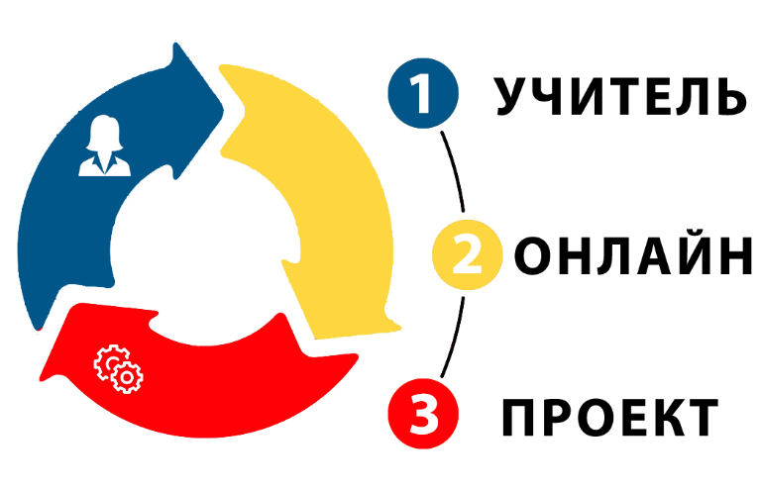
1 ГРУППА

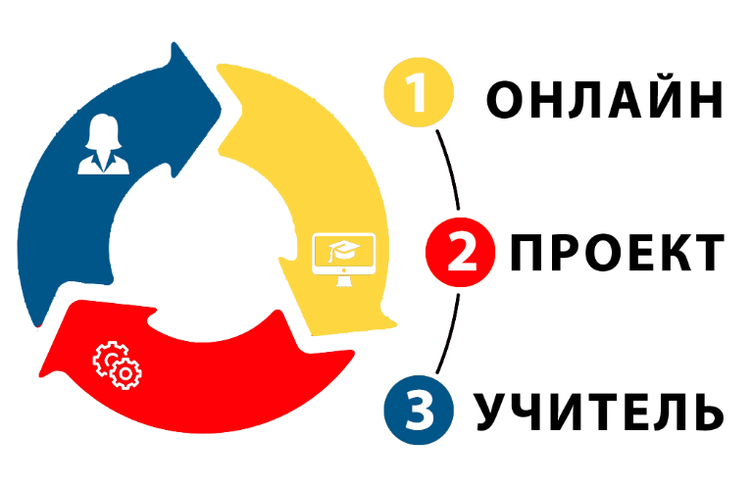
2 ГРУППА

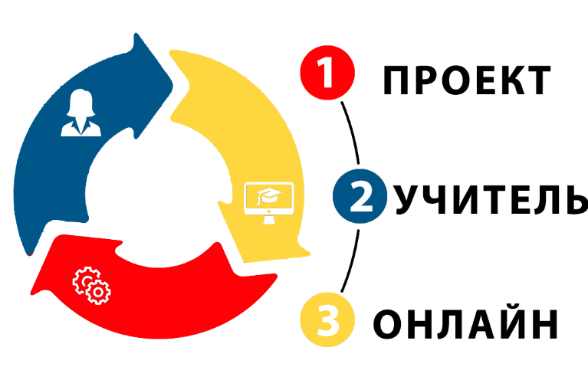
3 ГРУППА

Приложение 2. ИНДИВИУДАЛЬНЫЙ ЛИСТ ПРОДВИЖЕНИЯ ОБУЧАЮЩИХСЯ
Фамилия Имя

ЗАДАНИЕ 1
- Впишите признаки текста в соответствующую колонку таблицы:
после работы на станции «Онлайн» | после работы на станции «Учитель» | после работы на станции «Проектная работа»
ЗАДАНИЕ 2 Станция «Учитель»
Запишите, что такое ТЕКСТ

ЗАДАНИЕ 3 Станция «Онлайн»
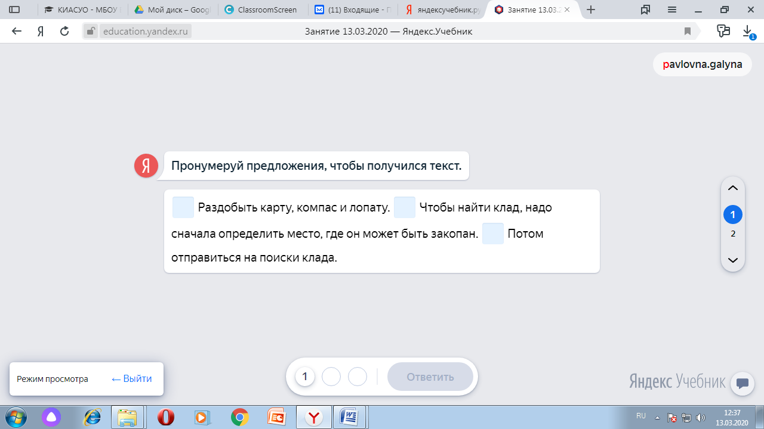

ЗАДАНИЕ 4* Расположите предложения в таком порядке, чтобы получился текст. Придумайте заголовок.
Мы любили ходить в лес за ягодами.
За деревней речка и еловый лес.
Летом мы жили в деревне.
____________________________________________________________________________________________________________________________________________________________________________________________________________________________________________________________________________________________________________________

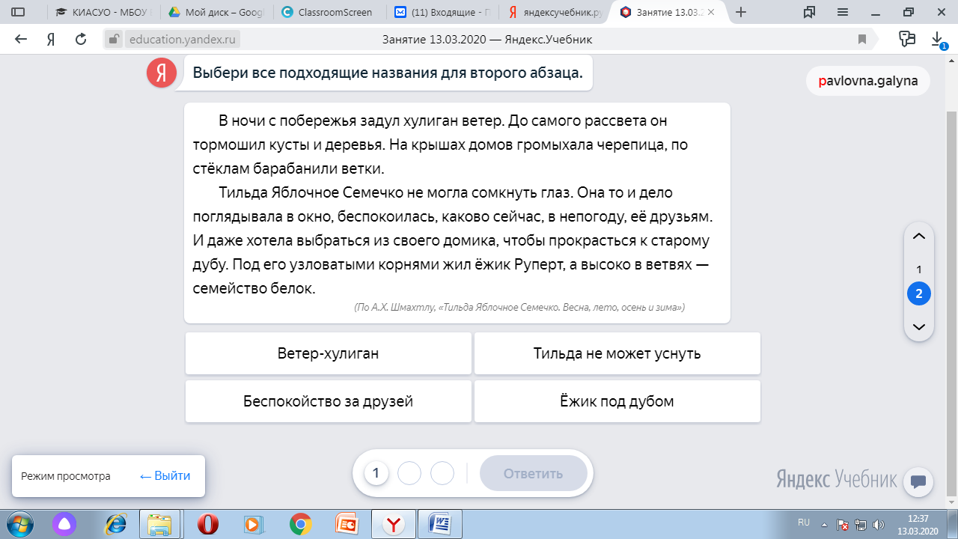

Приложение 3. ИНСТРУКЦИЯ ДЛЯ РАБОТЫ НА СТАНЦИИ ОНЛАЙН
ВРЕМЯ РАБОТЫ НА СТАНЦИИ – 7 МИНУТ
- Возьмите индивидуальный лист продвижения.
- Если Вы этого еще не делали ранее, впишите в него свою фамилию и имя (полностью и разборчиво).
- На рабочем столе своего компьютера найдите папку «Текст». Откройте ее.
- В папке увидите видео. Просмотрите его.
- Выполните Задание 1 в индивидуальном листе продвижения. (например, если вы работаете на станции «Онлайн», то формулировку записывайте в колонку с таким же названием.)
Если у вас осталось время, мы предлагаем Вам в индивидуальном листе продвижения выполнить дополнительное Задание 4*.

Приложение 4. ГРУППА 1. ИНСТРУКЦИЯ ДЛЯ РАБОТЫ НА СТАНЦИИ ПРОЕКТ
ВРЕМЯ РАБОТЫ НА СТАНЦИИ – 7 МИНУТ
1.Выберите капитана своей группы.

2.Как только капитан выбран, он должен надеть на голову отличительный знак – кепку капитана! (Кепка лежит на столе.) Капитан организует работу всей группы.

3.Выберите в группе – таймкипера (он будет следить за временем)секретаря, который будет записывать идеи участников.

4.Как только роли распределены, таймкипер и секретарь должны надеть на голову отличительные знаки! (Кепки лежат на столе.)

5.Приступайте к работе – за 7 минут вам надо прочитать задание и выполнить его.
Для оформления задания в папке для вашей группы вы найдете все самое необходимое: чистые листы бумаги, ручки/карандаши, картинка и план работы.
6.Выполните Задание 1 в индивидуальном листе продвижения. (например, если вы работаете на станции «Проект», то формулировку записывайте в колонку с аналогичным названием.)
7.Если у вас осталось время, мы предлагаем Вам в индивидуальном листе продвижения выполнить дополнительное задание 4*.
8. Прикрепите свой текст на доску..
Составьте текст по картинке, опираясь на план.
Придумайте название для текста.

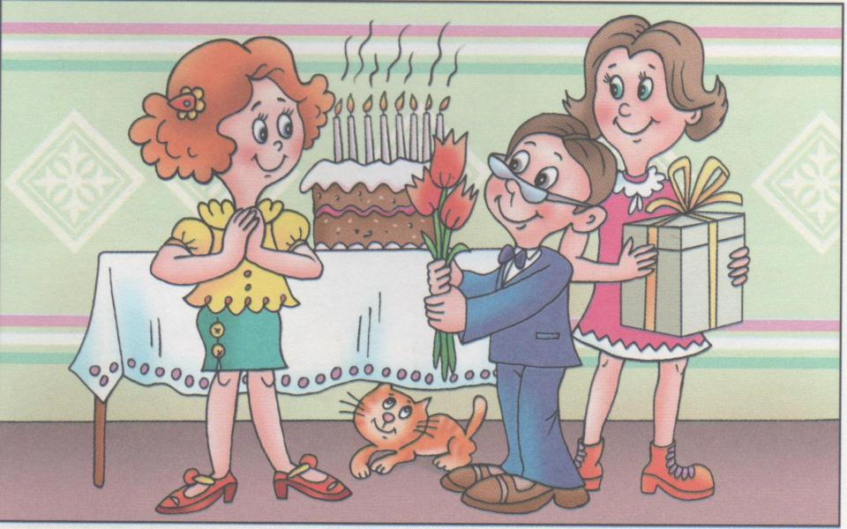

План
1. Какой праздник отмечает девочка?
2.Кто пришёл поздравить девочку?
Что было приготовлено к празднику?
Как ребята повеселились?
3. Каким получился праздник?

Приложение 5. ГРУППА 2. ИНСТРУКЦИЯ ДЛЯ РАБОТЫ НА СТАНЦИИ ПРОЕКТ
ВРЕМЯ РАБОТЫ НА СТАНЦИИ – 7 МИНУТ
1.Выберите капитана своей группы.

2.Как только капитан выбран, он должен надеть на голову отличительный знак – кепку капитана! (Кепка лежит на столе.) Капитан организует работу всей группы.

3.Выберите в группе – таймкипера (он будет следить за временем)секретаря, который будет записывать идеи участников.

4.Как только роли распределены, таймкипер и секретарь должны надеть на голову отличительные знаки! (Кепки лежат на столе.)

5.Приступайте к работе – за 7 минут вам надо прочитать задание и выполнить его.
Для оформления задания в папке для вашей группы вы найдете все самое необходимое: чистые листы бумаги, ручки/карандаши, картинка и план работы.
6.Выполните Задание 1 в индивидуальном листе продвижения. (например, если вы работаете на станции «Проект», то формулировку записывайте в колонку с аналогичным названием.)
7.Если у вас осталось время, мы предлагаем Вам в индивидуальном листе продвижения выполнить дополнительное задание 4*.
8. Прикрепите свой текст на доску..
Составьте текст по картинке, опираясь на план.
Придумайте название для текста.

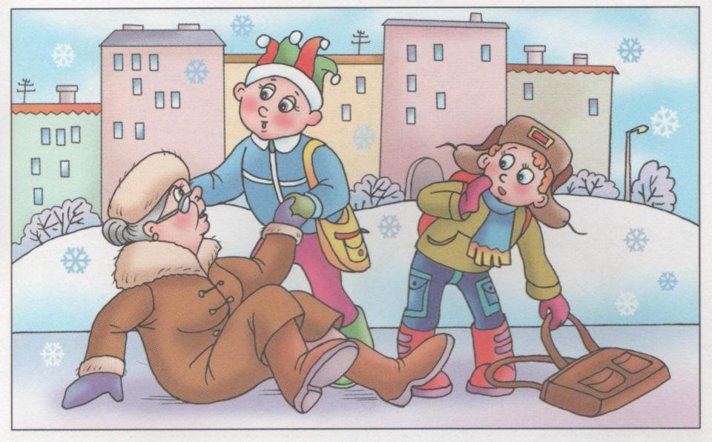
План.
1. Куда шли мальчики?
2. Что случилось с бабушкой?
Кто помог бабушке?
Что сделали мальчики?
3. Какой поступок совершили мальчики?

Приложение 6. ГРУППА 3. ИНСТРУКЦИЯ ДЛЯ РАБОТЫ НА СТАНЦИИ ПРОЕКТ
ВРЕМЯ РАБОТЫ НА СТАНЦИИ – 7 МИНУТ
1.Выберите капитана своей группы.

2.Как только капитан выбран, он должен надеть на голову отличительный знак – кепку капитана! (Кепка лежит на столе.) Капитан организует работу всей группы.

3.Выберите в группе – таймкипера (он будет следить за временем)секретаря, который будет записывать идеи участников.

4.Как только роли распределены, таймкипер и секретарь должны надеть на голову отличительные знаки! (Кепки лежат на столе.)

5.Приступайте к работе – за 7 минут вам надо прочитать задание и выполнить его.
Для оформления задания в папке для вашей группы вы найдете все самое необходимое: чистые листы бумаги, ручки/карандаши, картинка и план работы.
6.Выполните Задание 1 в индивидуальном листе продвижения. (например, если вы работаете на станции «Проект», то формулировку записывайте в колонку с аналогичным названием.)
7.Если у вас осталось время, мы предлагаем Вам в индивидуальном листе продвижения выполнить дополнительное задание 4*.
8. Прикрепите свой текст на доску..
Составьте текст по картинке, опираясь на план.
Придумайте название для текста.

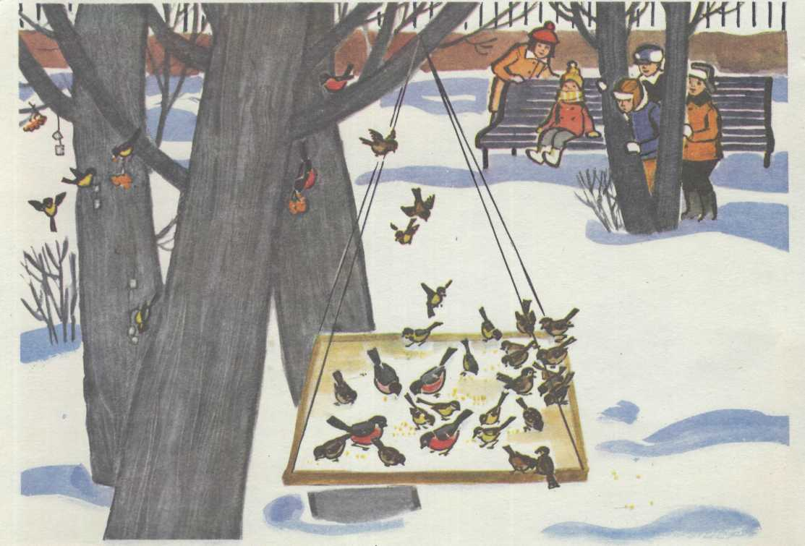
1. Что соорудили ребята?
2. Куда они повесили кормушку?
Что насыпали в кормушку?
Кто прилетел к кормушке?
3. Какой поступок совершили дети?

Приложение 7. ЗАГОТОВКИ ДЛЯ ШАПОЧЕК
ШАПОЧКА ДЛЯ КАПИТАНА

ШАПОЧКА ДЛЯ ТАЙМКИПЕРА

ШАПОЧКА ДЛЯ СЕКРЕТАРЯ

Например, тест, опрос, выполнение задания, создание продукта (результат проекта), портфолио, самостоятельная/контрольная работа,

